认证审核报告审批页
项目编号 | 0083-2019-Q-2021
受审核方名称 | 沧州俏颖制衣有限公司
注册地址 | 河北省沧州市新华区小赵庄乡鞠官屯村沧州市三庆日用化妆品有限公司西侧
经营地址 | 经营地址：河北省沧州市新华区小赵庄乡鞠官屯村沧州市三庆日用化妆品有限公司西侧
审核类型 | Q：监督第2次
认证范围 | Q:防静电服、阻燃防护服、普通工作服的生产
服务认证等级（适用时） | □十星级□九星级 □八星级 □七星级 □六星级  □五星级 □四星级 □三星级 □达标级
评审人员签字 | 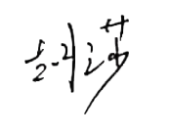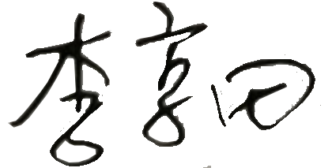
认证决定结论 | ■案卷符合要求，可以认证注册/保持  □案卷不符合要求，不可以认证注册/保持
认证决定人员签字 |  | 日期 | 2021-9-26
机构总经理审批意见 | ■认证流程符合要求，可以认证注册/保持  □认证流程不符合要求，不可以认证注册/保持
总经理签字 | 

